Viernes
09
de Octubre

Quinto de Primaria

Inglés
(Ciclo III)

¡Organicemos una fiesta!

Aprendizaje esperado: Interpreta expresiones usadas por interlocutores.

Énfasis: Interpreta expresiones usadas por interlocutores para organizar reuniones.

¿Qué vamos a aprender?

Aprenderás a interpretar expresiones usadas por interlocutores.

Hoy aprenderás a explorar y a analizar algunas invitaciones a fiestas en inglés.

¿Qué hacemos?

A continuación te presentamos información y algunas actividades que te ayudarán a interpretar expresiones usadas por interlocutores para organizar reuniones.

Información importante:

¿Alguna vez has recibido una invitación a alguna fiesta de algún compañero tuyo de la escuela?

Recuerda que ahora las reuniones y clases se hacen por medio de videollamadas ya que no podemos salir.
Pero … ¿Te imaginas que esté en inglés?

Antes de empezar vamos a aprender vocabulario sobre fiestas en inglés, ¿puedes adivinar todas las palabras?

Empecemos:

Can you repeat after me?¿Puedes repetir después de mí?

- Balloons– Globos!
- Birthday– Cumpleaños!
- Jello – Gelatina
- Candles– Velas
- Music – Música
- Decorations– Decoraciones
- Fruit– fruta
- Friends – Amigo
- Games– Juegos
- Presents- Regalos

¿Cuál de estos adivinaste?

¿Cuáles ya conocías?

Ahora vas a escoger 3 palabras y en tu cuaderno vas a dibujarlos y a escribir una oración con cada una de ellas.

For example

Jello! – I like jello,
¡así es! me gusta la gelatina.

Vamos a echar un vistazo a la siguiente invitación de cumpleaños, y también vamos a usar las palabras clave que hemos estado aprendiendo en los programas anteriores, ¿las recuerdas?
Do you remember any?

Marco ha recibido una invitación para una fiesta

Vamos a analizar la invitación.

¿Recuerdas nuestras palabras clave?

WHAT –QUÉ
WHERE –DÓNDE
WHEN –CUÁNDO
WHY –POR QUÉ
HOW –CÓMO

¡Empecemos! -Let’s start!

¿Reconoces alguna palabra en la invitación?

¿Hay alguna que se te haga conocida?

¿Hay alguna palabra que se parezca en español?

Ahora utilizaremos nuestras palabras:

- What day is Lea’s party? –¿Qué día será la fiesta ?
- When is the party? –¿Cuándo es la fiesta?
- What time does the party start? –¿A qué hora es la fiesta?
- Where is the party being held? –¿En dónde será la fiesta?

¿Lograste encontrar todas las respuestas a las preguntas?

Si no fue así, keep practicing! ¡Sigue practicando!

Ahora que ya sabemos cómo analizar una invitación a una fiesta, es momento de crear nuestra propia invitación.

Necesitarás una hoja de papel y colores:

¿Qué es lo primero que debemos escribir?
¡Así es!
Birthday Party – Fiesta de Cumpleaños.

Todas las invitaciones deben tener un título.

¿De quién es el cumpleaños? ¿Será el tuyo? ¿O será el de alguien de tu familia?

No olvides escribir el nombre de la persona que cumple años.

Where? ¿En dónde será la fiesta? Recuerda que en cuarentena no podemos salir de casa, así es que nuestra fiesta de cumpleaños puede ser por medio de una videollamada o aplicación de un celular.

When? ¿Cuándo y a qué hora será la fiesta?

When is your birthday? ¿Cuándo es tu cumpleaños?

Great! ¡Genial!

En nuestra invitación pondremos ese día como fecha de la reunión.

Remember RECUERDA que esos datos son muy importantes.

¡Y por último decora tu invitación con colores como a ti te gusten, podemos ponerles algunos balloons GLOBOS de colores, algunas candles VELAS, a jello una GELATINA y muchas serpentinas!

¡Juguemos con las personas en casa!

¡No olvides escribir toda la información que vimos en la invitación, el título, en dónde será, a qué hora será, y cuántos años cumplirás y por supuesto lo que quieres que te regalen! RIGHT?

No olvides practicar lo que vimos hoy.Las preguntas fueron:

What day is Lea’s party? -¿Qué día será la fiesta?
When is the party? –¿Cuándo es la fiesta?
What time does the party start? –¿A qué hora es la fiesta?
Where is the party being held? –¿En dónde será la fiesta?

Goodbye See you next time!
¡Hasta la próxima!

El Reto de Hoy:

Elaborar invitaciones para el próximo cumpleaños de los miembros de tu familia.

Si en tu casa hay otros libros relacionados con el tema, consúltalos. Así podrás saber más. Si no cuentas con estos materiales no te preocupes. En cualquier caso, platica con tu familia sobre lo que aprendiste, seguro les parecerá interesante.

¿Quieres practicar más?

Visita esta página https://changomaniaco.com/little-bridge-lecciones/

¡Buen trabajo!

Gracias por tu esfuerzo.

Para saber más:
Lecturas

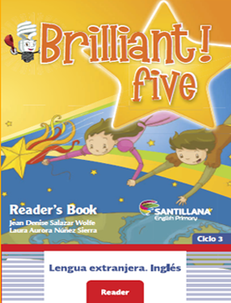

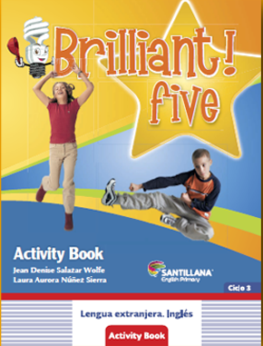
https://libros.conaliteg.gob.mx/proni.html

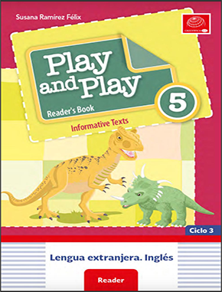

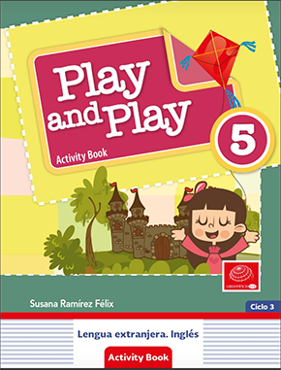
https://libros.conaliteg.gob.mx/proni.html

